Adı-Soyadı:
Numarası:
Sınıfı :8/C
KIŞLA M.L ORTAOKULU
2012-2013 1.DÖNEM
FEN ve TEKNOLOJİ DERSİ 8.SINIFLAR 1.İMTİHAN SORULARI
A.YORUM (Cevapları kısa yazınız.Her biri 4 Puan)

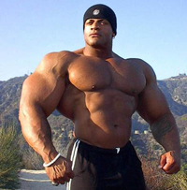
1.
Ahhh.Ahh!
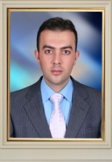

Taner BARIŞIK 90 TL para verip mekik aleti almıştır.(Gerçek)
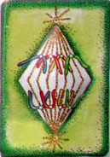
Her gün mekik çeken BARIŞIK fotoğraftaki adam gibi olmaya çalışmaktadır.Amacına ulaşırsa vücudundaki değişme ne ile izah edilebilir?

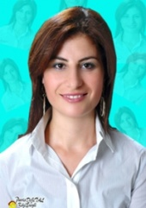
Çocuklar “Bir çekiniğin nesi var iki çekiniğin sesi var” atasözünden ne anlıyorsunuz ?

2.

Türkçe Öğretmeni Züleyha KILIÇ’ın sorusuna cevap veriniz.

3. Harf-Kelime-Cümle-Paragraf mantığına göre “Gen, Kromozom, Adenin bazı, DNA, Çekirdek, Nükleotid” kelimelerini sıralayınız.

4. Siyah gözlü anne ile siyah gözlü babanın mavi gözlü çocuğu olmuştur. Bu durum nasıl izah edilebilir.? Açıklayınız

5. Akraba evliliği neden sakıncalıdır?

6. Cinsiyetin belirlenmesinde annenin sebep noktasında etkisi yoktur. Neden?

7. Bütün canlıların DNA sı çift sarmallıdır ve aynı maddelerden yapılmıştır ( fosfat, deoksiriboz şekeri ve organik baz). DNA da dört çeşit organik baz vardır.
Milyonlarca canlı çeşitliliği nasıl izah edilebilir?

8. Mendel neden bezelyelerle deney yapmıştır? Açıklayınız

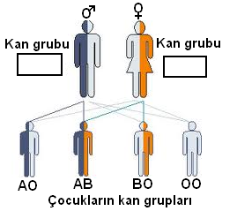

9. Ana ve babanın kan gruplarını kutu içine yazınız

10. Renk körü ana ile sağlam babanın
Erkek evladın renk körü olma ihtimali nedir ?

11.
a b c d e
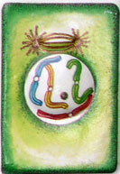
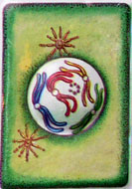
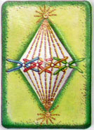
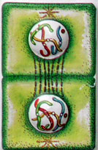
1 |  | 2 |  | 3 |  | 4 |  | 5

Hücre bölünmesini eşleştiriniz.

B.BOŞLUK DOLDURMA (Her biri 2 Puan )
- Himaliya tavşanının sıcaklığa göre tüy renginin değişmesi…………………….ile izah edilebilir.
- Bukalemunun bulunduğu ortama göre renk değiştirmesi ………………………ile izah edilebilir.
- Renk körlüğü, Altı parmaklılık, kanser, Van kedisin göz renkleri…………………………..örnektir.
- Bir karakterin oluşmasında anne ve babadan aynı gen gelmişse bu gene………..………………….gen denir.
- Mayoz bölünmede bir bölünmede…………………hücre oluşur.
- Kromozom sayısının 47 olmasından kaynaklanan hastalığa ise………………………………..denir.
- Eşey hücreleri…………………sonucu oluşur.
- Tür içindeki kalıtsal çeşitliliğe………….……....…….denir.
- Ahmet Amcanın 3 çocuğu erkek olmuştur.4. çocuğun kız olma ihtimali yüzde…………dir.
- Dinozorların yok olması……………………………..örnektir.
- Eşeysiz üremede sadece……………bölünme görülür.
- Polen,yumurta,sperm……………..……bölünme sonucu oluşur.
- Tek yumurta ikizlerinde ……………….% 100 aynıdır
- Vücut hücreleri…………kromozomludur
Kelimeler:
DNA- Mutasyon- Modifikasyon- Adaptasyon- Baskın- Mayoz- Dört- Doğal Seçilim- 50- Varyasyon- Down Sendromu- Mitoz- Homozigot- 2n

B. Aşağıdaki çoktan seçmeli soruları cevaplayınız. Her biri 4 puan
1.
Zeynep Hanım çocuğunuz sizin gibi sarı saçlı olamayacak ne yazık ki. Çünkü …………….

Doktor beyin açıklaması aşağıdakilerden hangisi gibi devam etmiştir? (Sarı saç rengi çekiniktir.)
- Eşiniz siyah saç renkli ve genotipi SS
- Eşiniz sarı saç renkli ve genotipi ss
- Eşiniz siyah saç renkli ve genotipi Ss
- Eşiniz Siyah saç renkli ve genotipi ss
2.

canlının kalıtsal özelliklerini taşıyan kalıtım maddesidir.
Çekirdek bölünmesi bitmiş, sitoplazma bölünmesi bitmek üzere olan şekildeki hücreleri inceleyen bir öğrencinin yaptığı yorumlardan hangisi yanlıştır?

- Zigotun embriyoya dönüşmesi bu olay ile gerçekleşir.
- Oluşan hücreler ana hücreden farklı kalıtsal bilgi taşır.
- Yaraların iyileşmesi bu olayın gerçekleşmesiyle olur.
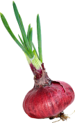
- İlkel canlılar bu bölünme ile üreyebilirler.
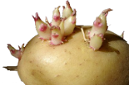

3.

Öğretmen fen ve teknoloji dersinde sınıfa filizlenmiş (çillenmiş) patates ve sıcak bir ortamda yeşil yaprakları oluşmuş kuru soğan getiriyor.
Öğretmenin soğan ve patatesi derse getirmesinin amacı aşağıdakilerden hangisi olamaz?
- Eşeysiz üremeyi günlük hayatla ilişkilendirmek
- Bitkilerin kısımlarından yeni bir bitki gelişeceğini göstermek
- Vejetatif üremeye örnek göstermek
- Hamurun mayalanmasındaki üreme şeklinin patates ve soğanın üreme şekli ile aynı olduğunu göstermek
4.
Kalıtsal Özellikler | Seda | Eda | Sude | Hale
Ayrık kulak memesi (Baskın) |  |  |  | ✓
Yapışık kulak memesi(Çekinik) | ✓ | ✓ | ✓
Kalın dudaklılık (Baskın) | ✓ | ✓ | ✓
İnce dudaklılık (Çekinik) |  |  |  | ✓
Dil yuvarlayabilme (Baskın) | ✓ | ✓ |  | ✓
Dil yuvarlayamama (Çekinik) |  |  | ✓
İnsanlarda bazı kalıtsal özellikleri araştıran Buğra şekildeki gibi bir tabloyu hazırlıyor.
Buğra bu tabloya bakarak aşağıdaki sonuçlardan hangisini çıkaramaz?
- Bir kişi bir özellik bakımından fenotipinde baskın genin özelliğini gösterebilirken, başka bir özellik bakımından da çekinik genin özelliğini gösterebilir.
- Baskın özellikler her zaman fenotipte daha fazla görülmeyebilir.
- İnsanlar birden fazla kalıtsal özelliğe sahiptirler.
- Baskın ve çekinik özelliklerin cinsiyet ile ilişkisi vardır.

5. Sınıfta Rabia ve Fatih üzerinde X ve Y yazan paraları havaya atıyorlar. Sınıftaki arkadaşları düşen paraların üstte kalan yüzlerindeki harfleri bir araya getirerek XX, “dişi” ve XY, “erkek” şeklinde ifade ediyorlar. Bu işlemi 20 kere tekrar ediyorlar.
Bu etkinlik için aşağıdaki ifadelerden hangisi yanlıştır?
A) Rabia parayı havaya attığında sürekli X gelir.
B) Sınıf bu etkinlik sonucunda cinsiyetin belirlenmesinde babanın rolünün olmadığını öğrenir.
C) Rabia ve Fatih cinsiyetin nasıl belirlendiği hakkında etkinlik yapıyorlar
D) Sınıf cinsiyetin belirlenmesi için Fatih’in parayı havaya atmasını bekler..
6.
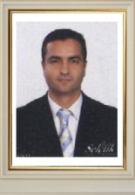
Şeker’in Yeri !
En iyi olmak!..
M.Akif ŞEKER
Her yıl yapılan 'En iyi buğday' yarışmasını yine aynı çiftçi kazanmıştı. Çiftçiye bu işin sırrı soruldu.
Çiftçi:
—Benim sırrımın cevabı, kendi buğday tohumlarımı komşularımla paylaşmakta yatıyor, dedi.
—Neden elinizdeki en kaliteli tohumları rakiplerinizle paylaşıyorsunuz, diye sordular..
—Neden olmasın, dedi çiftçi. "Bilmediğiniz bir şey var; rüzgâr olgunlaşmakta olan buğdaydan poleni alır ve tarladan tarlaya taşır. Bu nedenle, komşularımın kötü buğday (genotipi: ee) yetiştirmesi demek, benim ürünümün kalitesinin de düşük olması demektir. Eğer en iyi buğdayı (genotipi: EE) yetiştirmek istiyorsam, komşularımın da iyi buğdaylar yetiştirmesine yardımcı olmam gerekiyor."
Köşe yazısında bahsedilen çiftçi ile ilgili aşağıdaki yorumlardan hangisi yapılamaz?
- Tozlaşmanın gerçekleşmesinde rüzgârın etkisini biliyor.
- Tozlaşma hakkında bilgiye sahip.
- Çekinik özelliğin 1. nesilde olmasa bile 2. nesilde fenotipte etkisini gösterebileceği bilgisine sahip.
- Melez (heterozigot) genotipli iyi buğdaylar sonraki nesillerde tohumun kalitesinin düşmesine sebep olmaz sanıyor.
7.
Bu olayın devamında kalıtsal yönden birbirine benzemeyen sperm veya yumurta hücresi oluşur.
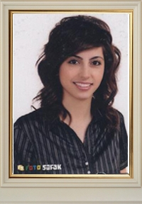
Kromozomlar arasında parça değişimi olur.

Bu sperm ve yumurta hücreleri döllenme ile zigotu oluşturur.

Bazen mutasyonlarda Van kedisi gibi farklı genetik özelliklerin ortaya çıkmasına sebep olur.

Fen Öğretmeni
Gamze BAŞAKÇI
Öğretmenin söylediği cümlelerin hepsi dikkate alındığında dersin konusu aşağıdakilerden hangisidir?
A) Mutasyonun olumlu etkileri
B) Döllenme ve zigot
C) Mayoz bölünme evreleri
D) Genetik çeşitliliğini sağlayan biyolojik olaylar

Başarılar ….Ş.* FEN HAYATTIR!
DÜŞÜN-TAŞIN-KAŞIN

